**2. Webpage Screen shots**

**HOME PAGE :**

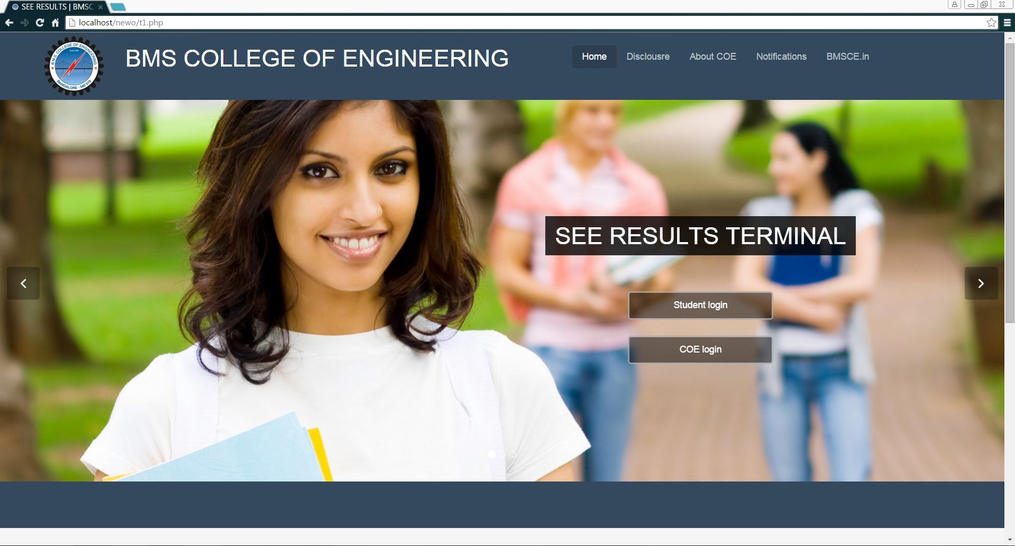

**ABOUT COE :**

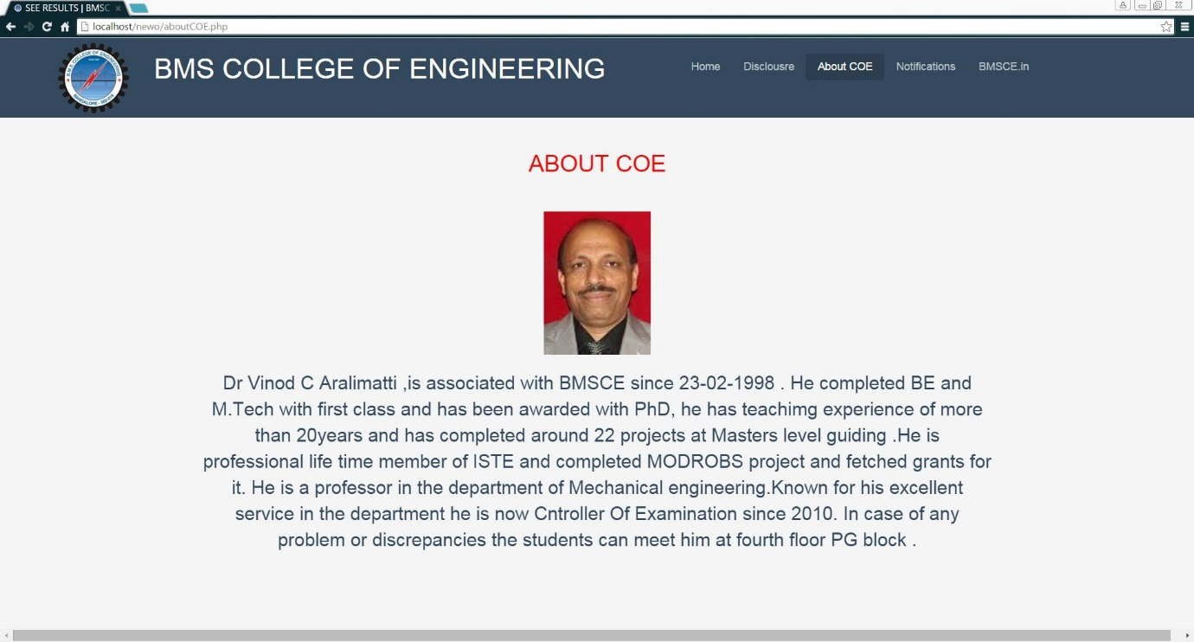

**DISCLOSURE :**

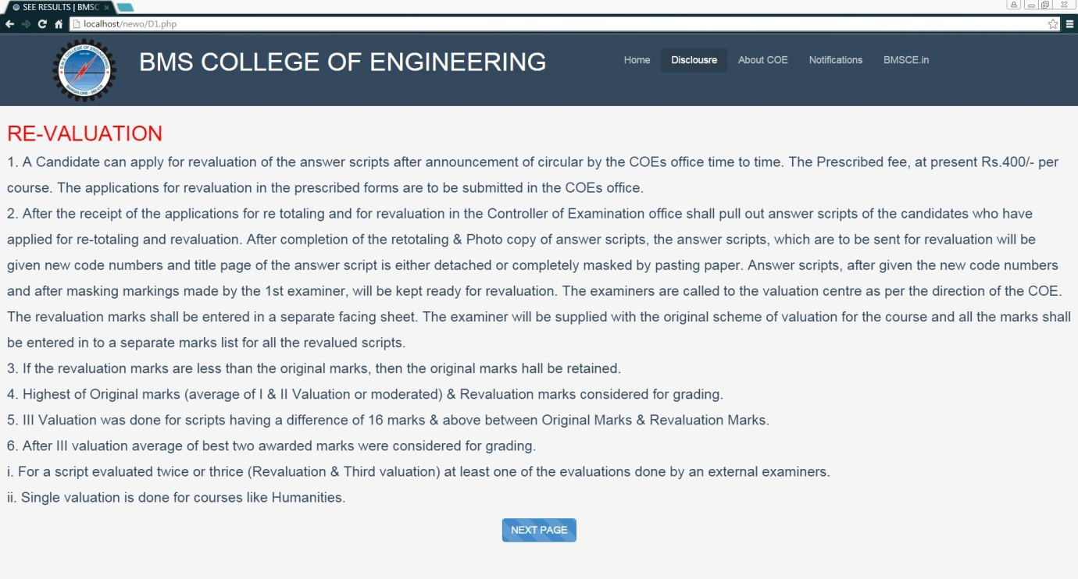

**NOTIFICATION PAGE :**

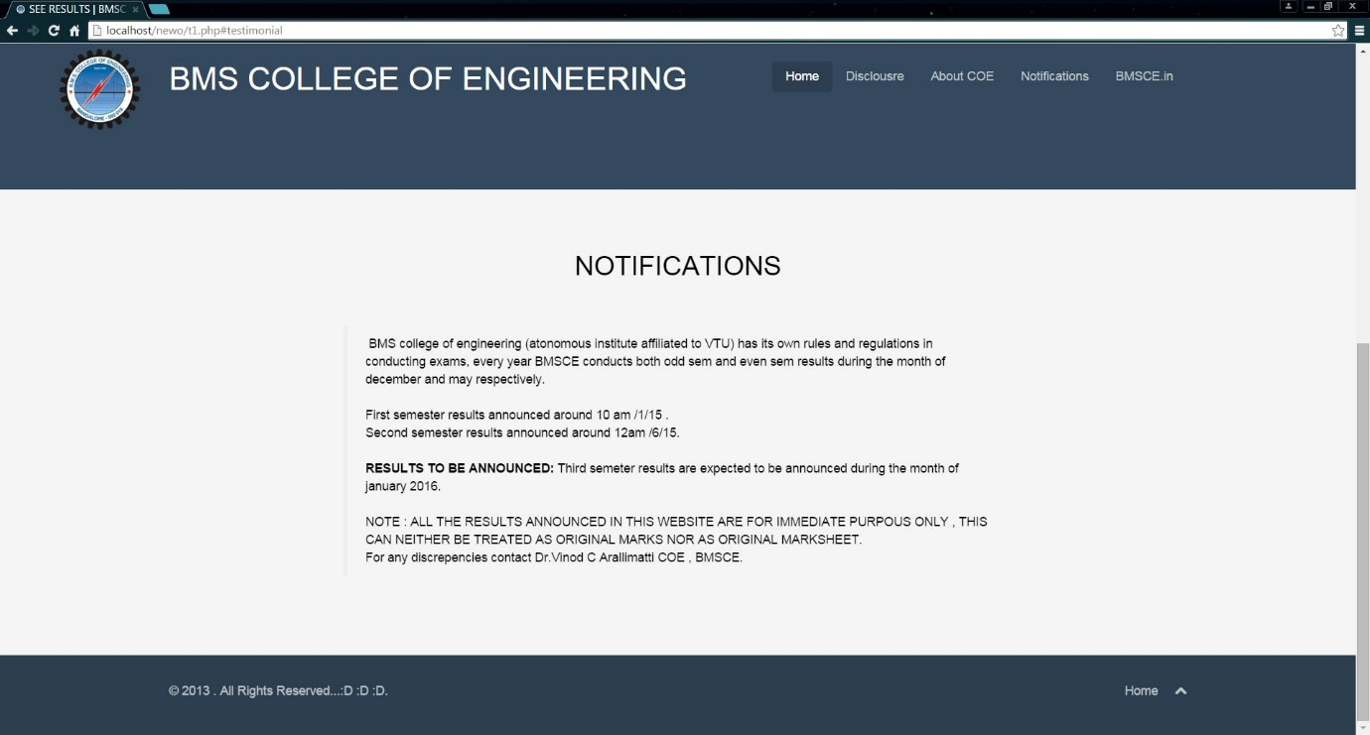

**COE-LOGIN (PROFILE)**

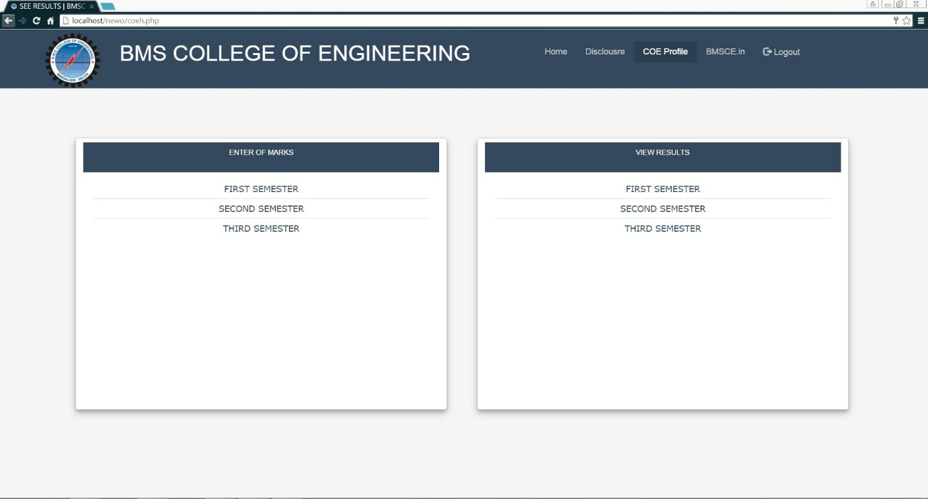

**COE-LOGIN (MARKS ENTRY) :**

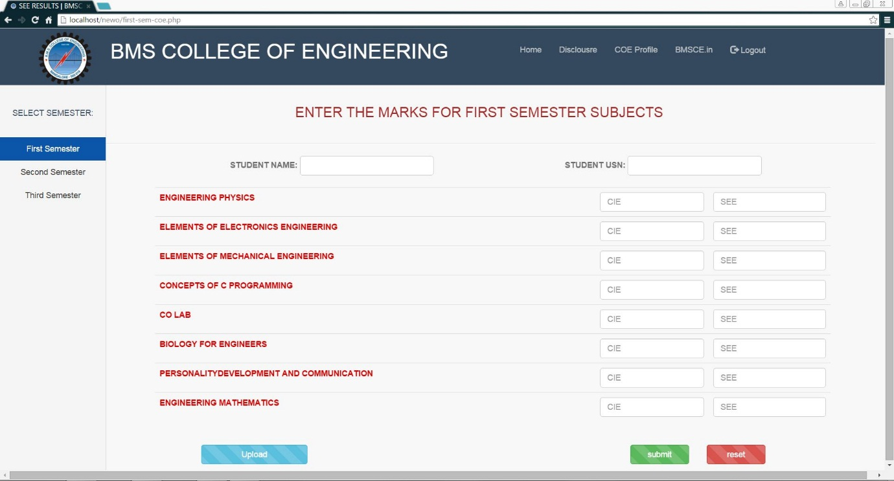

**COE-LOGIN(MARKS UPDATE) :**

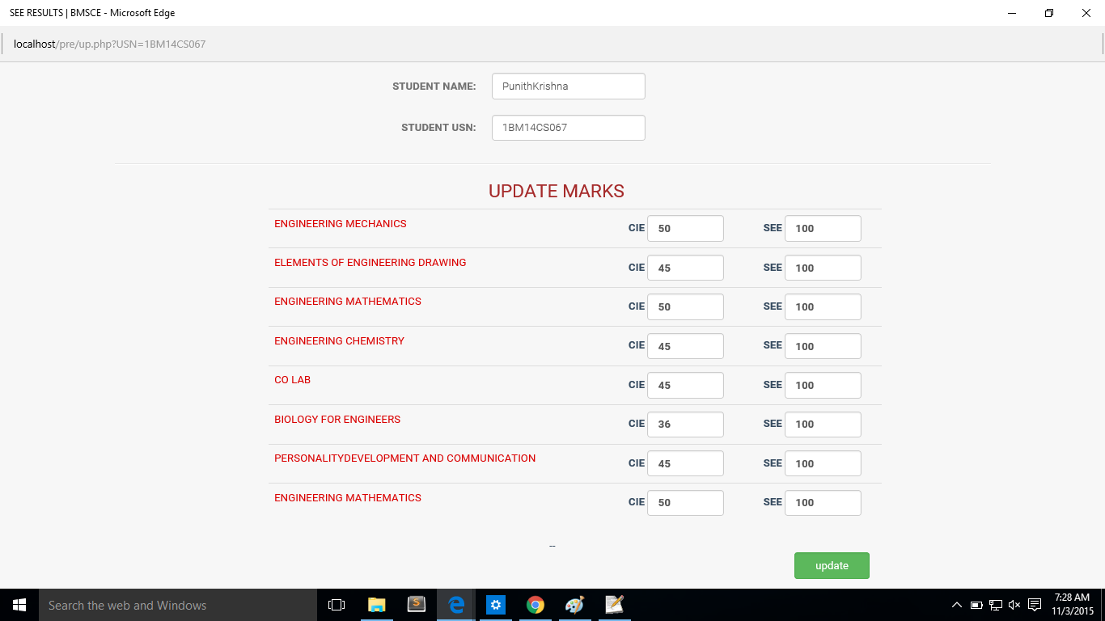

**COE-LOGIN (RESULTS) :**

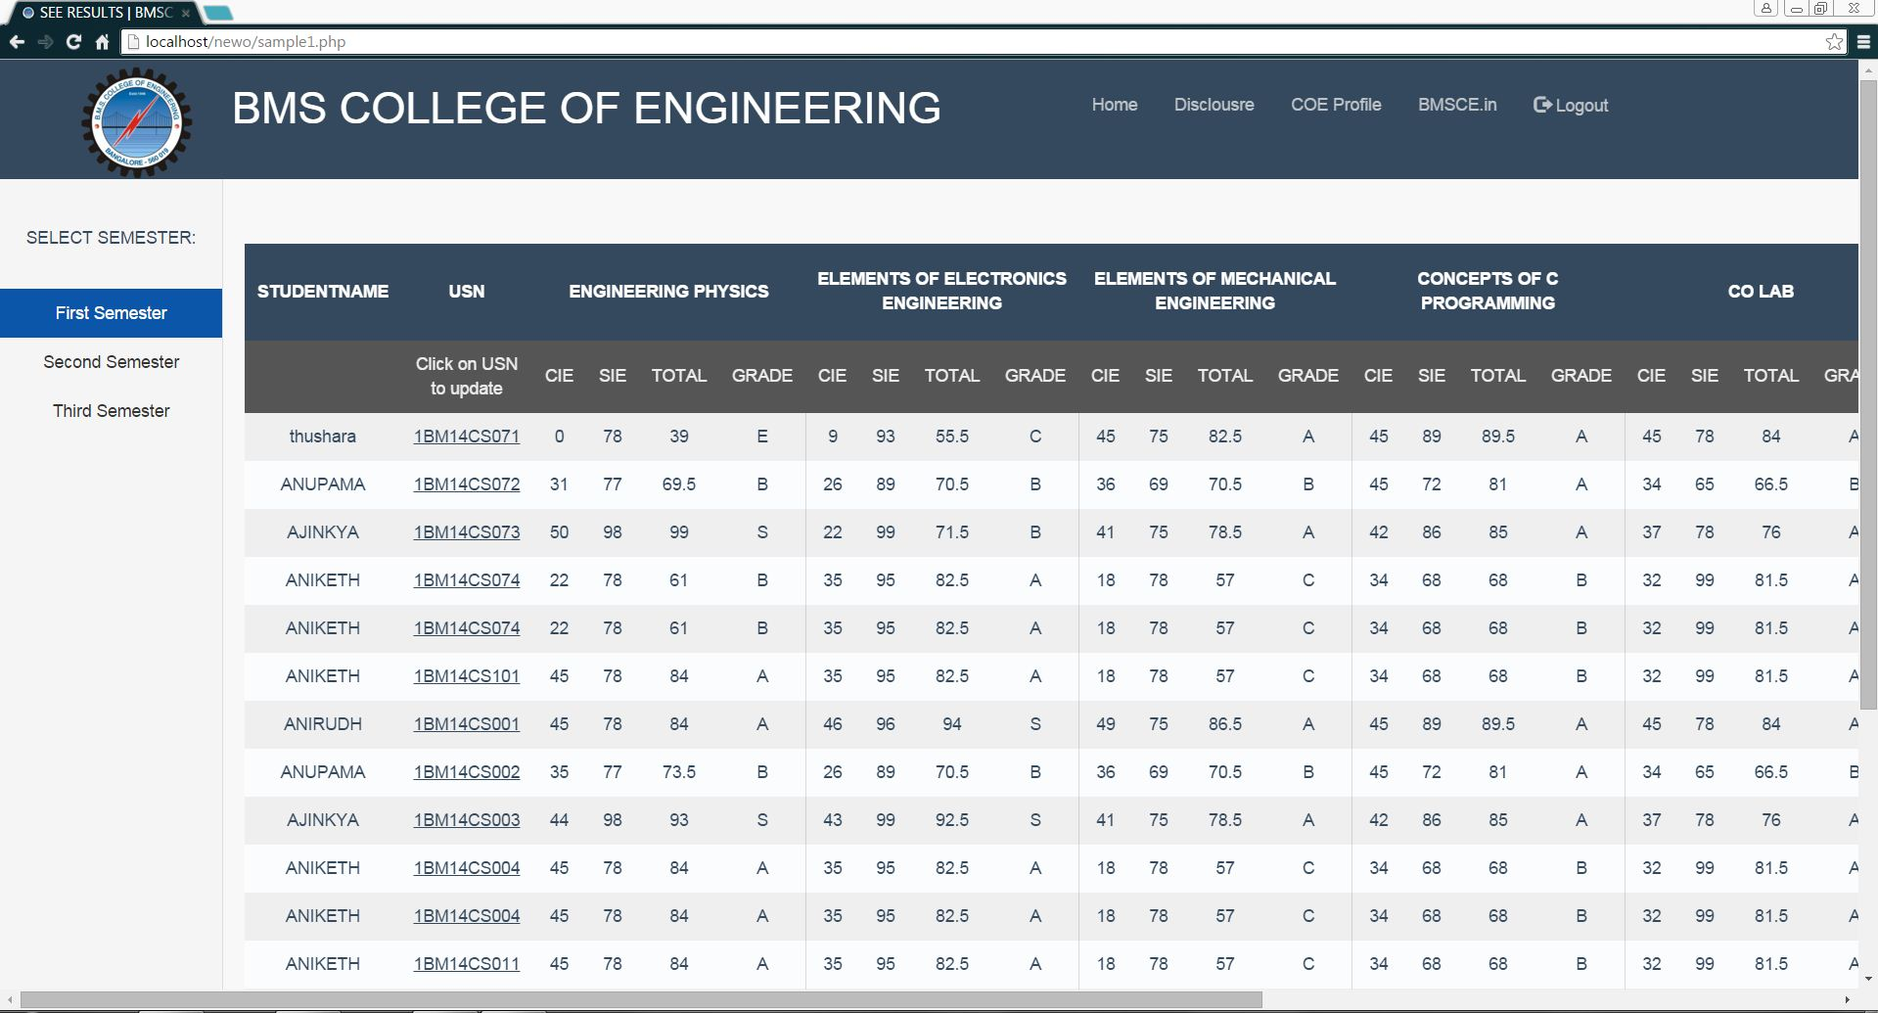

**STUDENT-LOGIN (PROFILE) :**

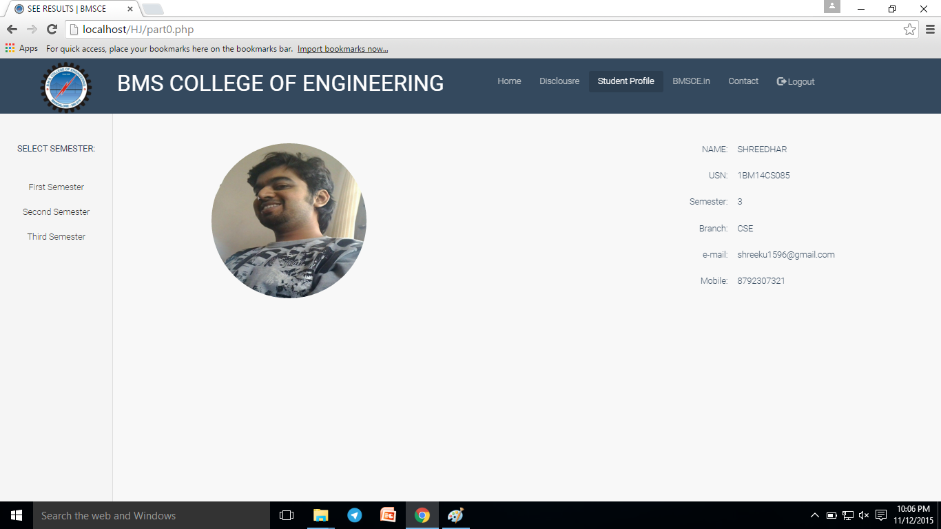

**STUDENT-LOGIN (RESULTS):**

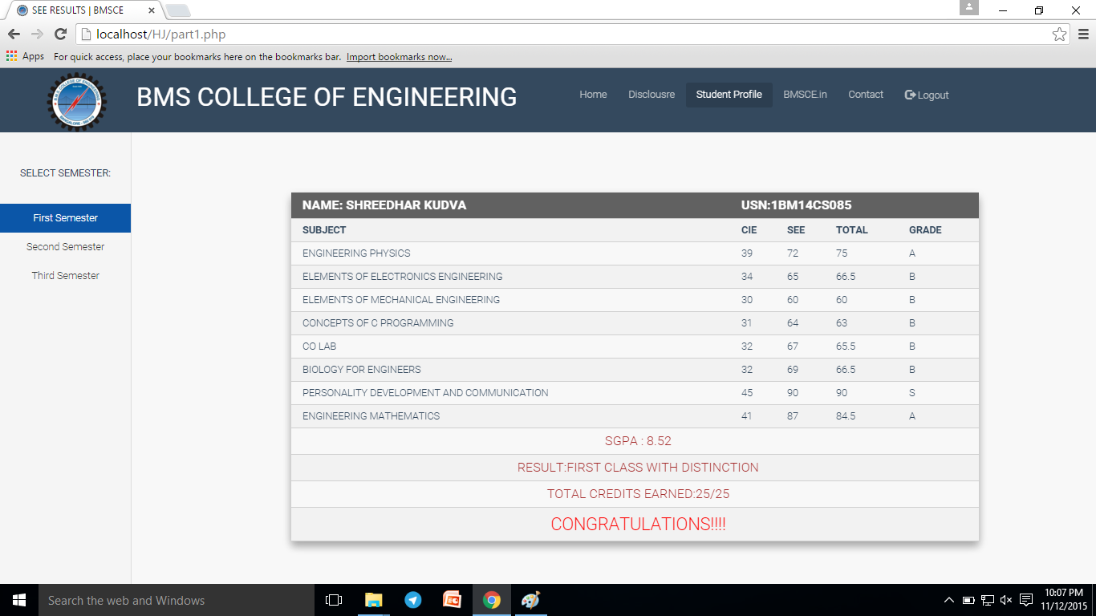

**ERROR PAGE:**

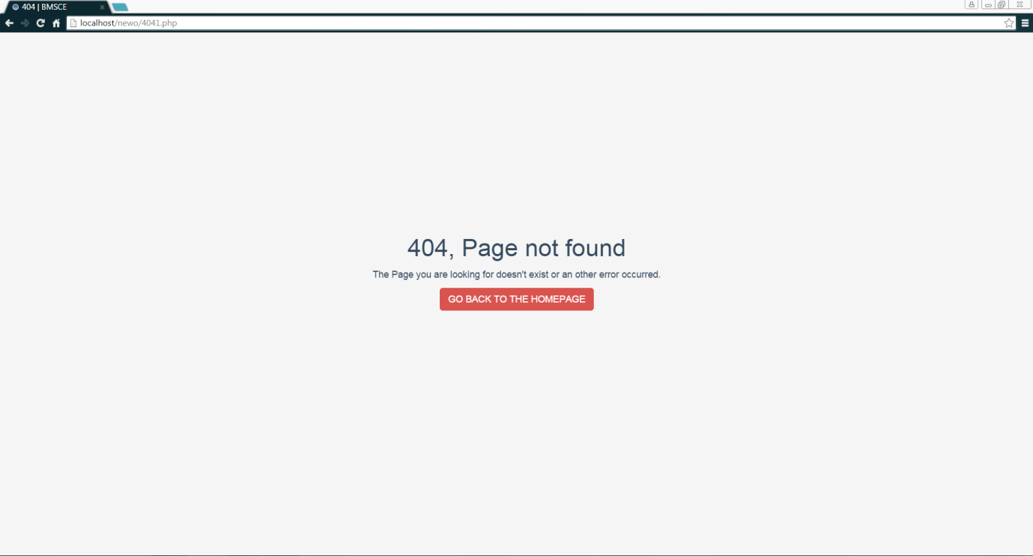

**LOGIN-MODAL :**

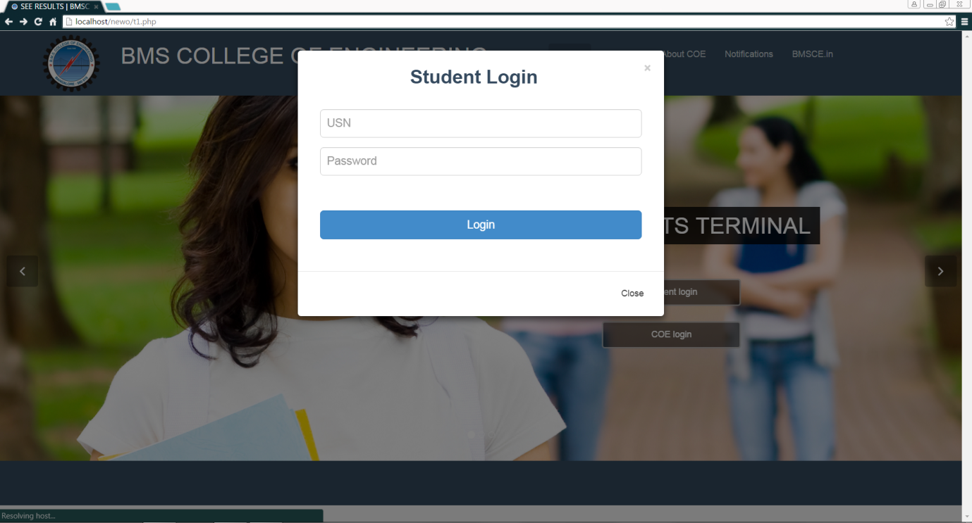

**3. Database Table Screen shots**

**RESULTS AND STORINGIMAGE:**

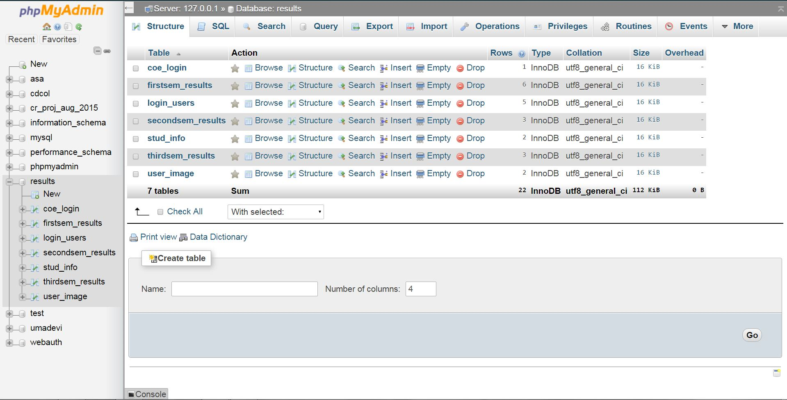

**STUDENT-LOGIN USERS:**

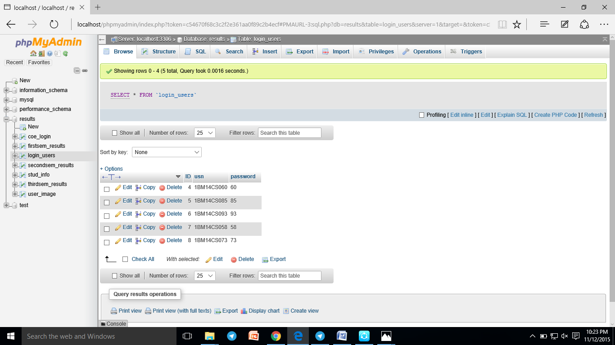

**SEMRESULT:**

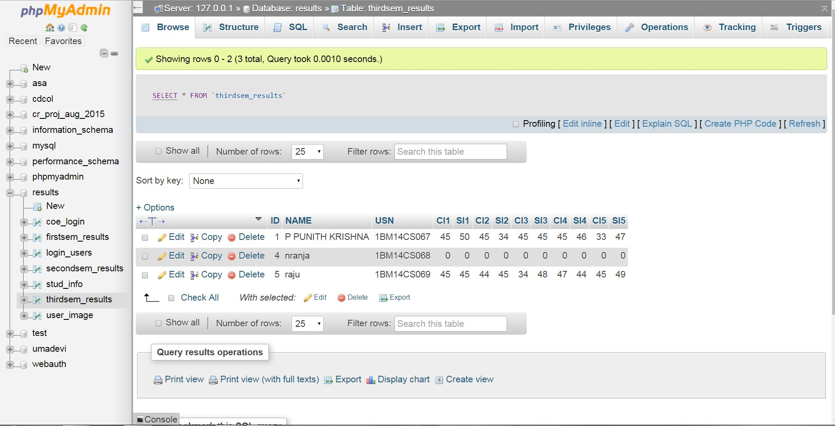

**USER IMAGE:**

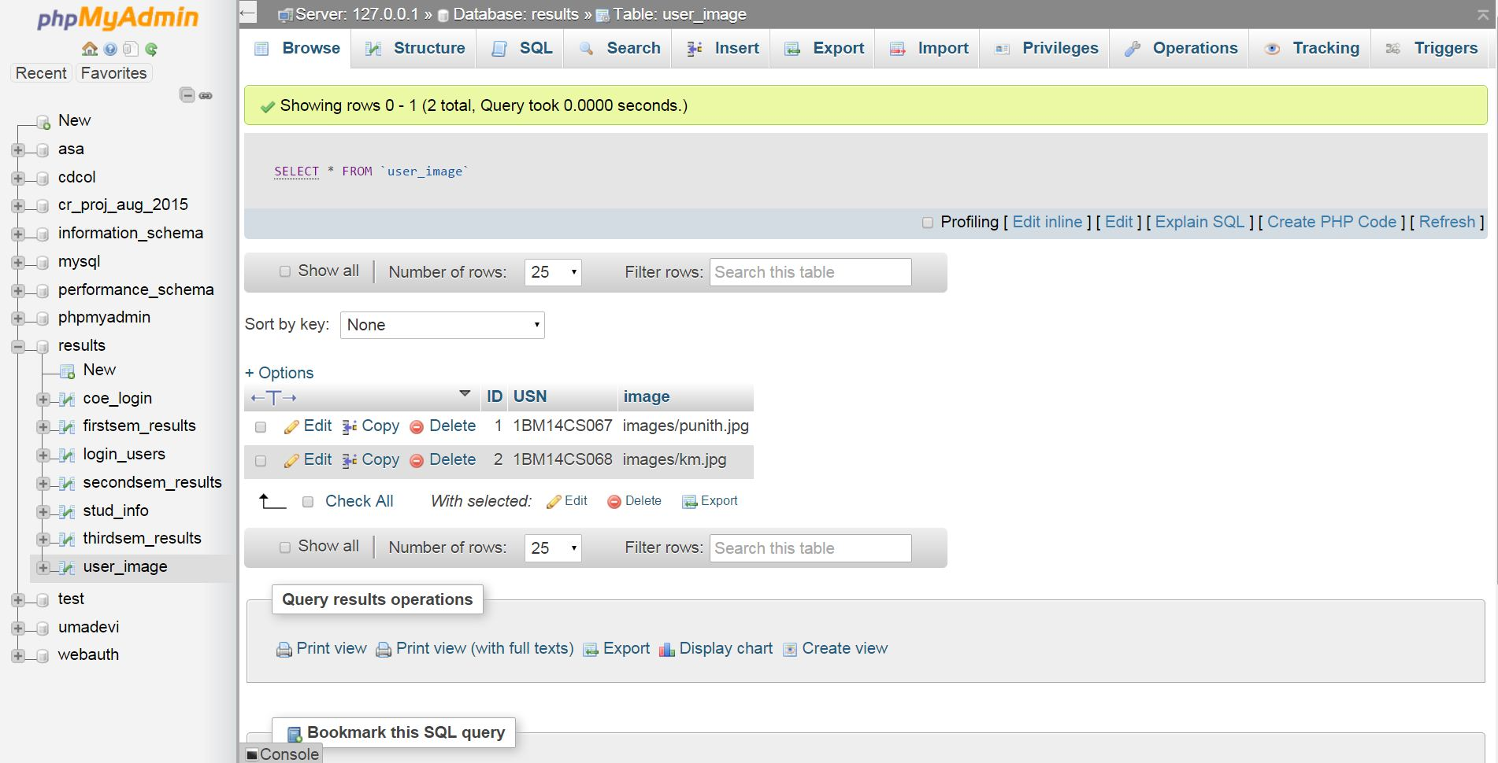

**STUDENT-INFO:**

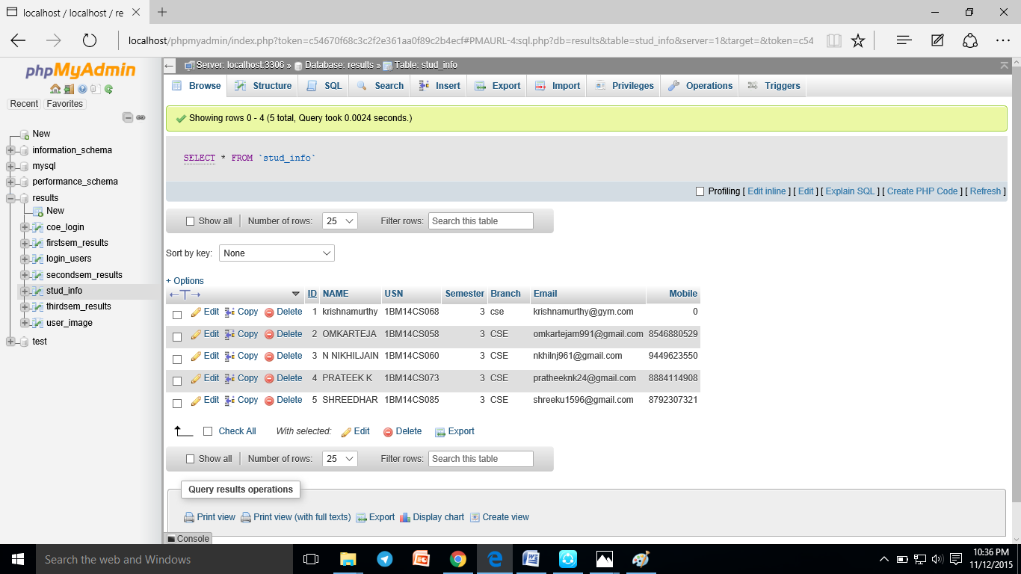

**COE-LOGIN:**

